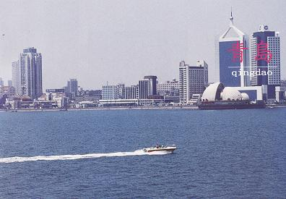

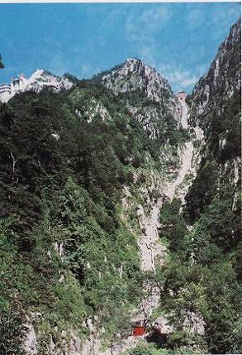
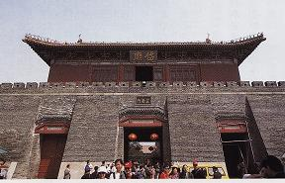
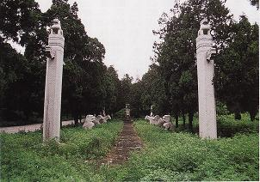
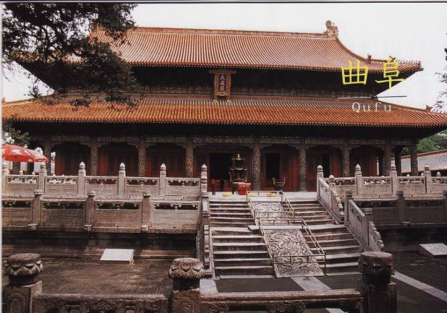
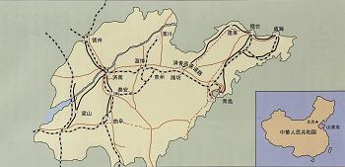
佐賀県日中友好協会主催

孔子生誕2560年祭り山東省巡り5日間の旅
募集のご案内
中国の遺跡、資料館、美術館などを視察し、その歴史に直接触れ、文化、国民性を知ることが友好の基本であるとの考えから、毎年秋に計画しています。
今年は孔子生誕2560年に当たり、孔子の郷里、山東省を視察旅行致します。

青島：山東省第2の都市、避暑地として有名な 済南：山東省の省都、別名を泉城と呼ばれ、泰山
リゾート地で、多彩な魅力を秘めている。 山系の水脈が地下を貫流し市内いたる所で
泉が湧き出ている。

泰山１８盤：古来皇帝が封弾（天と地を
祭る儀式）をおこなった聖山。 孔子廟大正殿：中国歴代王朝が孔子を祭った廟。
1914年世界文化遺産に指定。

岱廟：泰山への登山路はこの裏門から 孔林：現存する最も歴史の長い家族墓地
標高847mの中天門へと続く。

